Экзаменационный билет №9 по ПМ.01 Эксплуатация информационных систем. Специальность **09.02.04 Информационные системы (по отраслям)**

Выполнил: Марченко Егор Сергеевич

Группа: ИС2-20

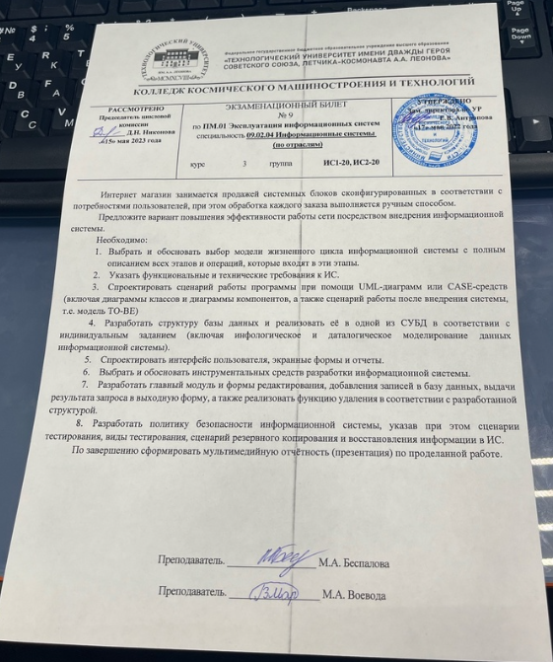

Оглавление

Задание 1: 4

Задание 2: 6

Задание 3: 8

Задание 4: 11

Задание 5: 13

Задание 6: 15

Задание 7 : 16

Задание 8: 17

# Задание 1:

Выбрать и обосновать жизненный цикл

Из трёх возможных моделей жизненных циклов информационной системы (ЖЦ ИС), следует выбрать поэтапную схему. В отличии от каскадной модели, поэтапная имеет возможность вернутся к предыдущим пунктам, что требуется в данном случае. Поэтапная модель помогает эффективно управлять рисками, поскольку каждый этап завершается перед переходом к следующему. Это позволяет выявлять и устранять проблемы на ранних этапах разработки, снижая риски и повышая успешность проекта. Поэтапная модель предусматривает регулярную обратную связь и валидацию результатов каждого этапа разработки. Это позволяет проверять соответствие системы требованиям и оценивать ее функциональность на ранних этапах проекта.

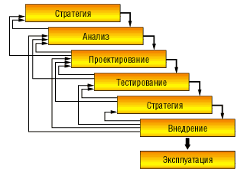

Рисунок 1 ЖЦ ИС Поэтапная модель

На стадии стратегии продумывается как всё будет происходить.

На стадии анализа проводится проверка целесообразности дальнейшего планирования.

На стадии проектирования проводится выполнение сборки компьютера

На стадии тестирования проводится проверка прошлого пункта

На стадии стратегии создаётся шаблонная струтура шагов, по которой уже можно определить, работает ли система для данного случая.

На стадии внедрения система уже полностью готова к последней стадии эксплуатации.

В случае неработоспособности какой-либо стадии, всегда можно вернуться к стадии, с которой начались ошибки.

# Задание 2:

Для успешного использования базы 1С необходимо соответствовать требованиям функциональным и техническим.

Перечень функциональных требований:

1. Регистрация пользователей: Система должна обеспечивать возможность регистрации новых пользователей, сбора и хранения их учетных данных (имя, пароль, электронная почта и т.д.), а также аутентификации пользователей при последующем входе.
2. Управление пользователями и правами доступа: Система должна позволять администраторам управлять правами доступа пользователей, определять их роли и уровни доступа к различным функциям и данным в системе.
3. Создание 3 модулей :

* Администрирование
* Оказание услуги
* НСИ

1. Создавать отчёты на основании раннее созданных оказанных услуг:

* Выручка
* Реестр документов оказание услуг

1. Иметь возможность проводить оказание услуги, иметь выбор между каким работником и клиентом, дату, в каком кол-ве, и какой товар
2. Основные функции ИС:

* Просмотр и редактирование информации о сотрудниках;
* Просмотр и редактирование информации о фирмах;
* Просмотр и редактирование информации о зарплатах;
* Подсчет доходов и расходов фирмы;
* Формирование финансового отчета. Отчет должны обновляться, нажимая на кнопку «Сформировать отчет».;

Технические требования:

1. Процессор: Intel Core i3 или аналогичный процессор от другого производителя.
2. Оперативная память: 4 ГБ и более.
3. Жесткий диск: 10 ГБ свободного места для установки и работы программы.
4. Графический адаптер: поддерживающий разрешение экрана не ниже 1024x768 пикселей.
5. Операционная система: Windows 7, 8 или 10 (32-бит или 64-бит).

# Задание 3:

Диаграмма компонентов — элемент языка моделирования UML, статическая структурная диаграмма, которая показывает разбиение программной системы на структурные компоненты и связи (зависимости) между компонентами. В качестве физических компонентов могут выступать файлы, библиотеки, модули, исполняемые файлы, пакеты и т. п. Диаграмма компонентов представлена на рисунке 2.

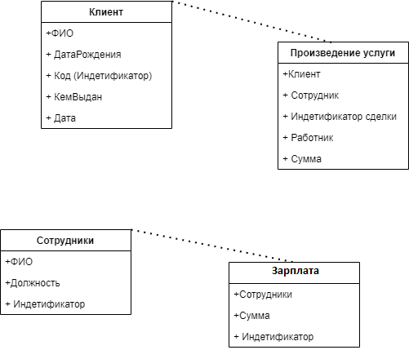

Рисунок 2 Диаграмма классов

Диаграмма классов — структурная диаграмма языка моделирования UML, демонстрирующая общую структуру иерархии классов системы, их коопераций, атрибутов (полей), методов, интерфейсов и взаимосвязей (отношений) между ними. Широко применяется не только для документирования и визуализации, но также для конструирования посредством прямого или обратного проектирования. Диаграмма классов представлена на рисунке 3.

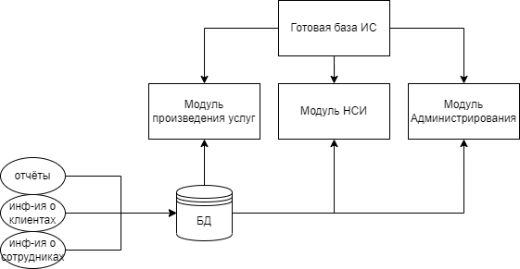

Рисунок 3 Диаграмма компонентов

Моделирование TO-BE — это процесс разработки бизнес-процесса процесса, которое должно быть оптимальным и эффективным, чтобы достичь более эффективного и оптимального состояния работы организации. TO-BE должен быть оптимизированное модели AS-IS. На рисунке 4 продемонстрирована модель TO BE

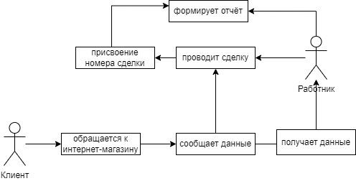

Рисунок 4 TO-BE

На рисунке 5, вместо модели AS-IS была спроектирована интеллектуальная карта.

Интеллект-карта (Mind map) – метод записи, позволяющий структурировать информацию, вычленить самое главное, визуально отобразить взаимосвязи разных фрагментов. Состоит из центральной идеи, нескольких уровней и вспомогательных элементов

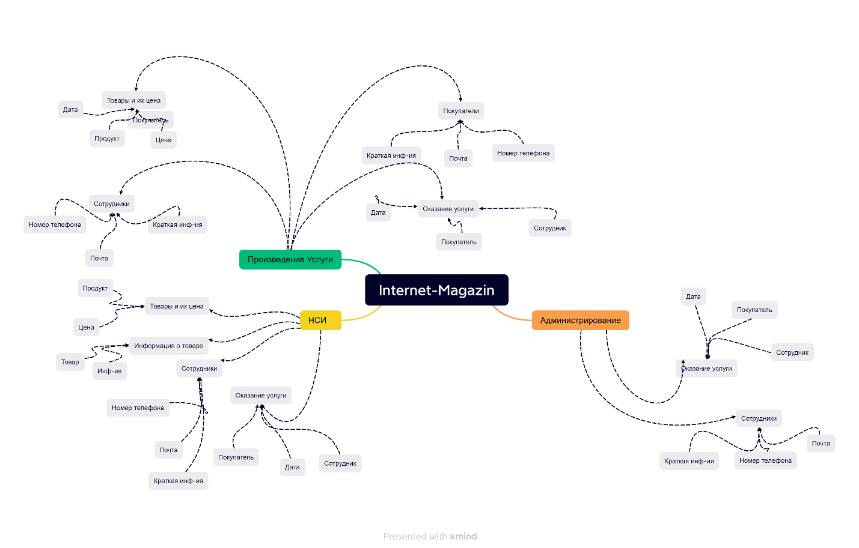

Рисунок 5 Интеллектуальная карта

# Задание 4:

Инфологическая модель – это модель, описывающая предметную область, выполненную без ориентации на используемые в дальнейшем программные и технические средства. Сущности, находящиеся в системе, проиллюстрированы на рисунке 6.

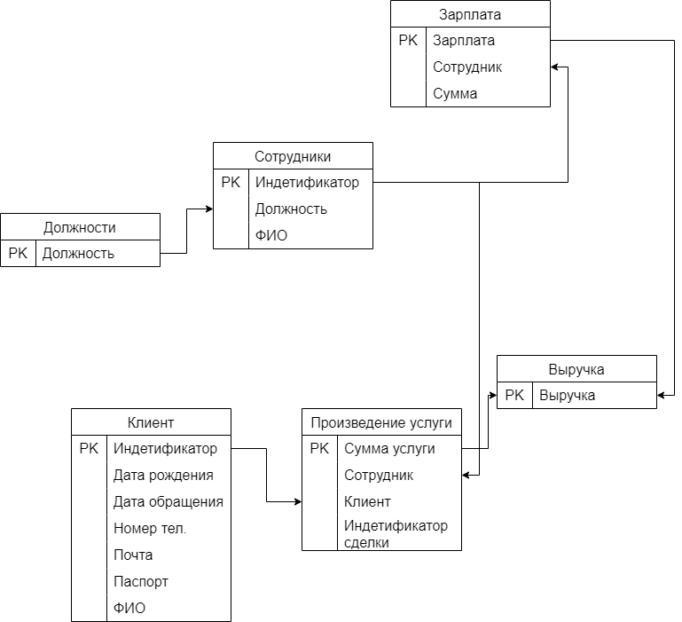

Рисунок 6 Инфологическая модель

Даталогическая модель – это модель, которая содержит в себе структуру таблиц с указанием типов данных и связей между таблицами. На рисунке 6 проиллюстрирована даталогическая модель Схожа на инфологическую модель, однако написана на английском языке. Имеет логические взаимосвязи между элементами данных безотносительно их содержания и физической организации. Даталогическая модель продемонстрирована на рисунке 7

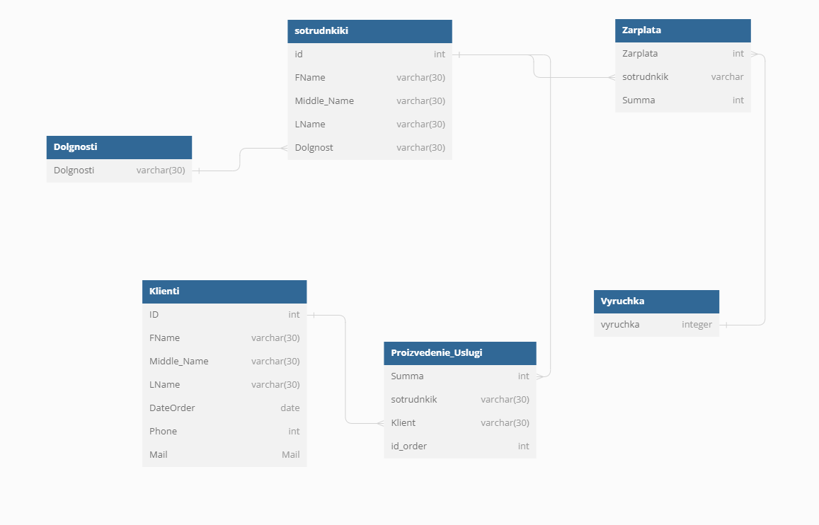

Рисунок 7 Даталогическая модель

# Задание 5:

Спроектировать интерфейс пользователя, экранные формы, и отчёты

Интерфейс пользователя должен быть выполнен в синем цвете

RGB: 0,0,255

База должна состоять из 3 модулей (подсистем):

* Произведение услуг – в нём должно быть 4 подпунктов, среди которых:

1. Произведение услуги
2. Покупатели
3. Сотрудники
4. Цена железа

А также 3 отчёта:

1. Выручка
2. Реестр документов оказания услуги
3. Рейтинг клиентов

* НСИ – в нём должно быть 4 подпунктов, среди которых:

1. Произведение услуги
2. Цена железа
3. Сотрудники
4. Инфо

А также отчёт:

1. Оказание услуги

* Администрирование - в нём должно быть 3 подпункта, среди которых:

1. Произведение услуги
2. Сотрудники
3. Цена железа

А также 3 отчёта:

1. Выручка
2. Реестр документов оказания услуги
3. Рейтинг клиентов

# Задание 6:

Была выбрана программа 1С:Предприятие из-за возможности включать в неё базу данных, составление экранных форм, а также возможности составление уникального интерфейса, что значительно упрощает поставленную задачу. Именно в 1С:Предприятие можно разработать модули, формы редактирования, и интерфейсы пользователей, в этой программе не требуется большого уровня знания программирования, в пользу лёгкость созданной системы .

# Задание 7 :

Разобрать главный модуль и формы редактирования, добавления записей в базу данных, выдачи результата запроса в выходную форму, а также реализовать функцию удаления в соответчики с разработанной структурой

Выполнено в программе 1С: Предприятие, показано на рисунке 8.

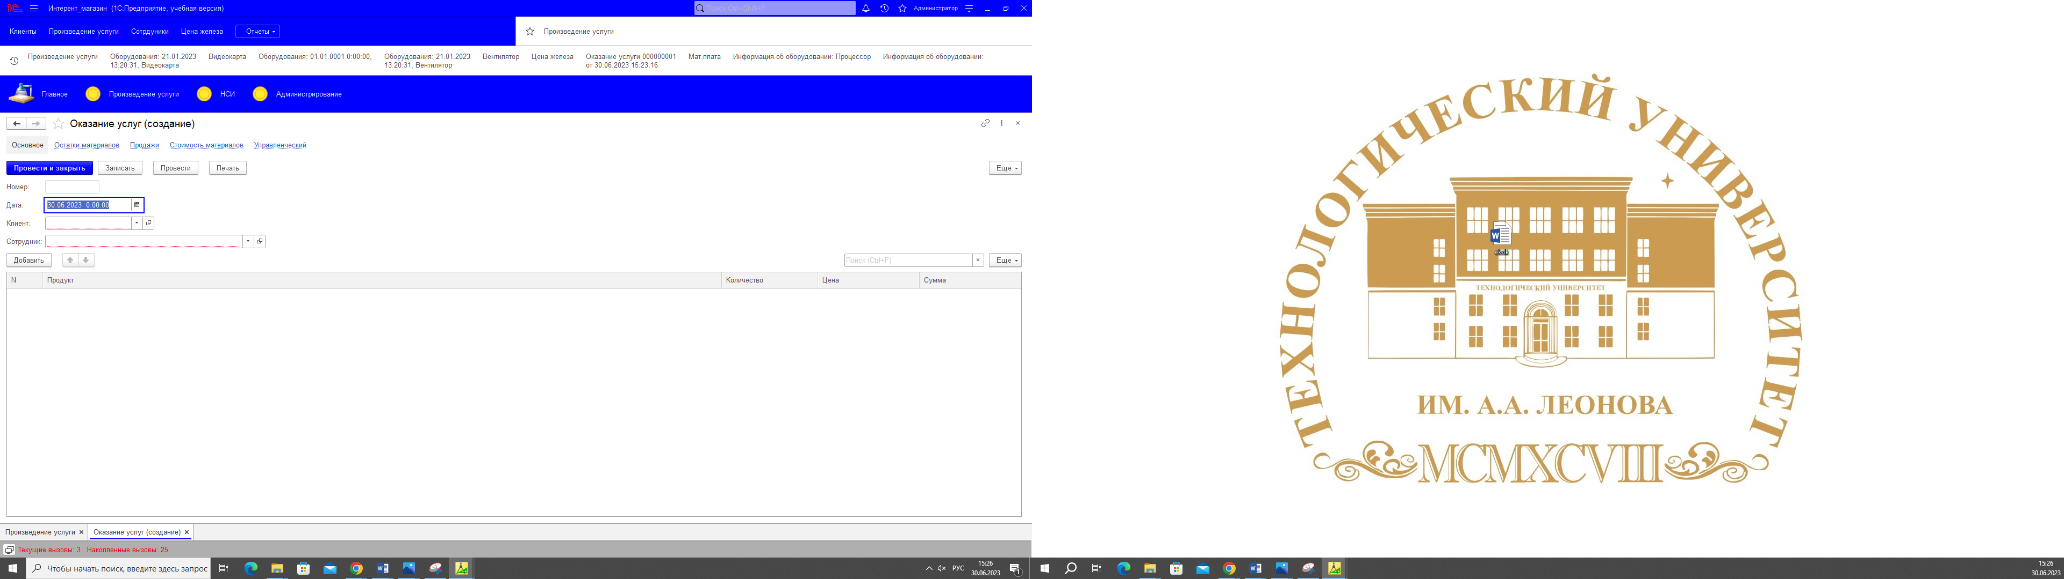

Рисунок 8 модуль в 1с

# Задание 8:

Политика безопасности информационной системы (ПБИС) - это набор правил, процедур и рекомендаций, разработанных организацией для обеспечения безопасности информации и защиты информационной системы от угроз и нарушений.

1. Идентификация пользователей

Пользователь, чья роль предусмотренна системой, должен входить под своим логином и паролем, при этом не распространяя данные аккаунта

1. Выдача права изменения данных ***НЕ*** всем ролям. При возможности изменении данных всеми пользователями возникает вероятность появления дезинформации, и путаницы.

**СЦЕНАРИЙ РЕЗЕРОВНОГО КОПИРОВАНИЯ**

При запущенной программе необходимо перейти в «Администрирование», там выбрать пункт «Выгрузить информационную базу...». После на ПК будет выгружена версия выгрузки базы 1С с момента её последний выгрузки пользователем.

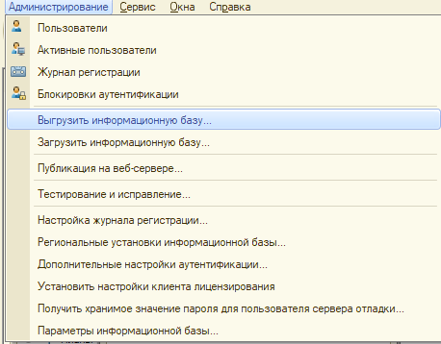

**СЦЕНАРИЙ ВОССТАНОВЛЕНИЯ ИНФОРМАЦИИ**

При соблюдении сценария резервного копирования в сценарии восстановления информации необходимо

Нажать на кнопку «1С: Предприятие» предвратильно выбрав нужную систему,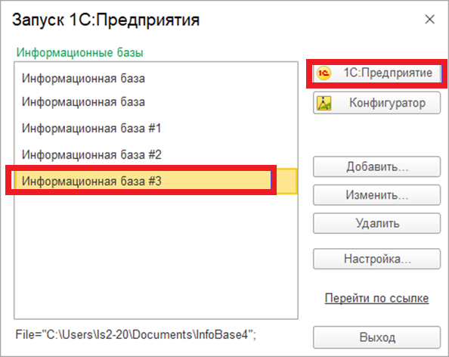

При переходе в выгрузку, пользователю нужно выбрать необходимую ему роль и пароль процесс указан на рисунке

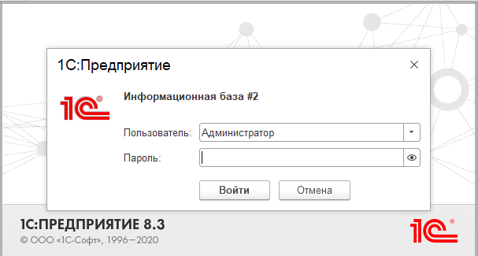

В случае если нет загруженной системы как на рисунке 1, при выполнении сценария резервного копирования создать пустую информационную базу, затем перейти в «Администрирование» и «Загрузить информационную базу…» после выбрать файл последней выгрузки системы.

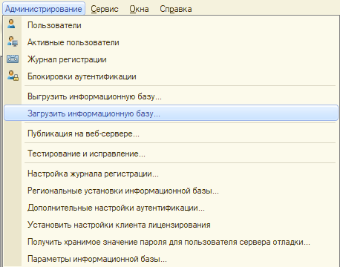

Ниже приведены некоторые примеры сценариев и видов тестирования политики безопасности информационной системы:

1. Тестирование аутентификации и авторизации: Включает в себя проверку процесса аутентификации пользователей и управления их правами доступа. Сценарии могут включать попытки несанкционированного доступа, проверку сложности паролей, проверку корректного присвоения прав доступа и другие аспекты связанные с аутентификацией и авторизацией.
2. Тестирование уязвимостей: Оценка системы на предмет наличия уязвимостей, которые могут быть использованы злоумышленниками для нарушения безопасности. Это может включать сканирование портов, анализ кода на наличие уязвимостей, проверку настроек безопасности операционной системы и другие виды тестирования уязвимостей.
3. Тестирование защиты от вредоносного ПО: Проверка эффективности мер по защите от вредоносного программного обеспечения (вирусы, трояны, шпионское ПО и т.д.). Это может включать проведение сканирования на вредоносное ПО, проверку обновления антивирусного программного обеспечения, анализ реакции системы на обнаружение и предотвращение атак.
4. Тестирование физической безопасности: Оценка мер по защите информационной системы от физических угроз, таких как несанкционированный доступ к серверной комнате, утеря или кража компьютеров, нарушение контроля доступа и другие. Включает проведение физического обхода системы безопасности, проверку контроля доступа и видеонаблюдения, а также анализ мер безопасности на предотвращение физических атак.

|  |  |
| --- | --- |
| Нажать на кнопку создать в справочнике сотрудники. | Появляется окно создания. |
| Ввести данные и нажать провести и закрыть. | Успешный ввод данных и его проведение. |
| Нажать на кнопку создать в документе предоставленные услуги. | Появляется окно создания. |
| Ввести данные и нажать провести и закрыть. | Появляется новая запись и происходит движение документа с помощью регистра накопления «Выручка» |
| Нажать на кнопку создать в справочнике клиенты. | Появляется окно создания. |
| Ввести данные и нажать провести и закрыть. | Ввести данные и нажать провести и закрыть. |
| Нажать на кнопку создать в документе зарплаты. | Появляется новая запись и происходит движение документа с помощью регистра накопления «Выручка» |
| В отчете «Финансовый отчет» нажать сформировать. | Формируется отчет. |